Task 3

Task 3.1

Додаткове завдання

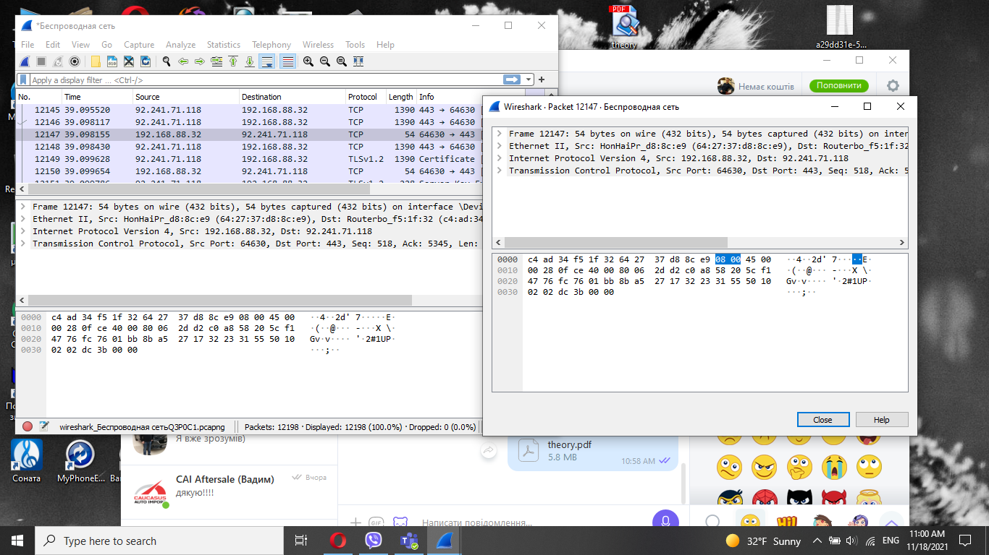

MAC-адреса відправника: 64 27 37 d8 8c e9

MAC-адреса отрмувача: c4 ad 34 f5 1f 32

IP-адреса відправника: 192.168.88.32

IP-адреса отрмувача: 92.241.71.118

TCP-порт відправника: 64630

TCP-порт отрмувача: 443

Task 3.2

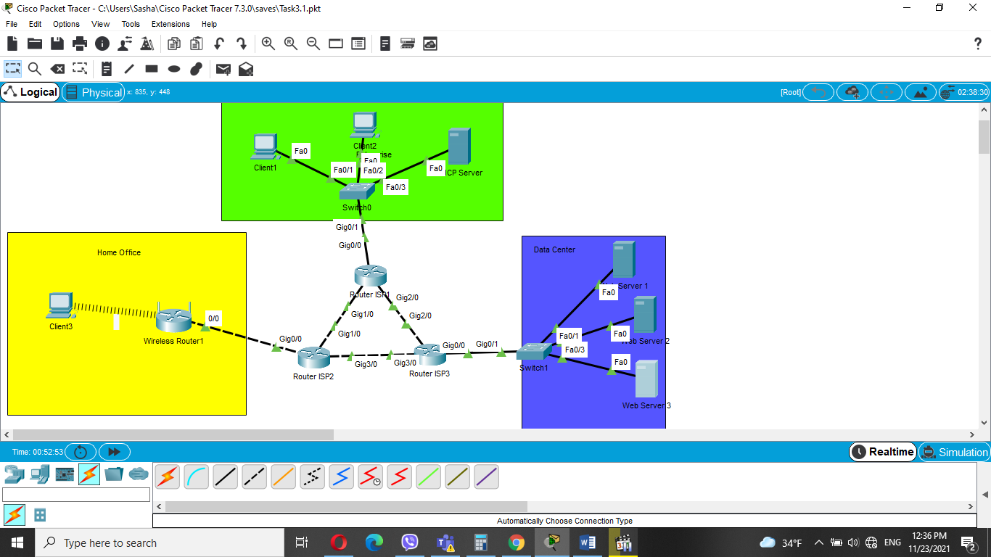

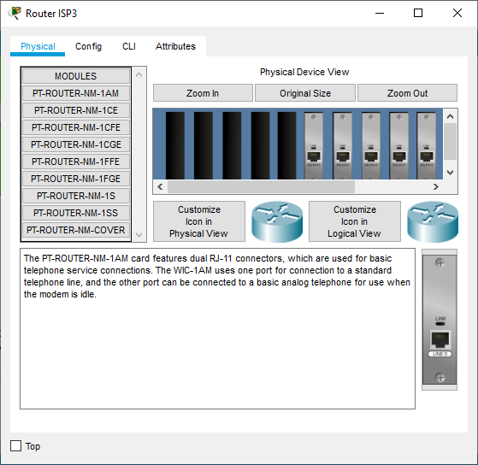

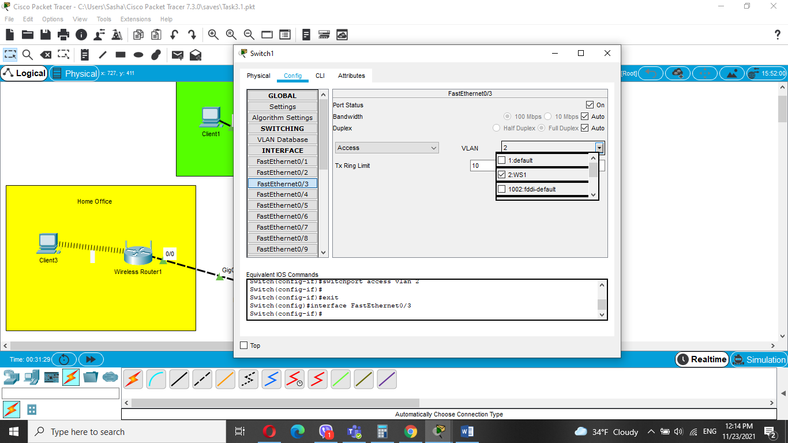

Змін немає. Пінги проходять

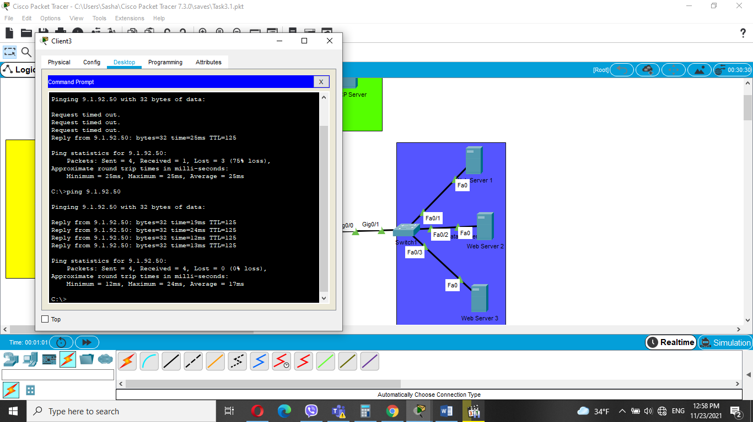

Task 3.3

|  |  |  |  |
| --- | --- | --- | --- |
| Router | Interface | Network IP-address | Host IP-address |
| ISP1 | GE0/0 | 10.92.1.0/24 | 10.92.1.1 |
| GE1/0 | 11.9.92.0/26 | 11.9.92.1 |
| GE2/0 | 11.9.92.64/26 | 11.9.92.65 |
| ISP2 | GE0/0 | 11.9.92.192/26 | 11.9.92.193 |
| GE1/0 | 11.9.92.0/26 | 11.9.92.2 |
| GE3/0 | 11.9.92.128/26 | 11.9.92.130 |
| ISP3 | GE0/0 | 9.1.92.0/26 | 9.1.92.1 |
| GE2/0 | 11.9.92.64/26 | 11.9.92.66 |
| GE3/0 | 11.9.92.128/26 | 11.9.92.129/26 |
| Home | INTERNET | 11.9.92.192/26 | 11.9.92.193 |

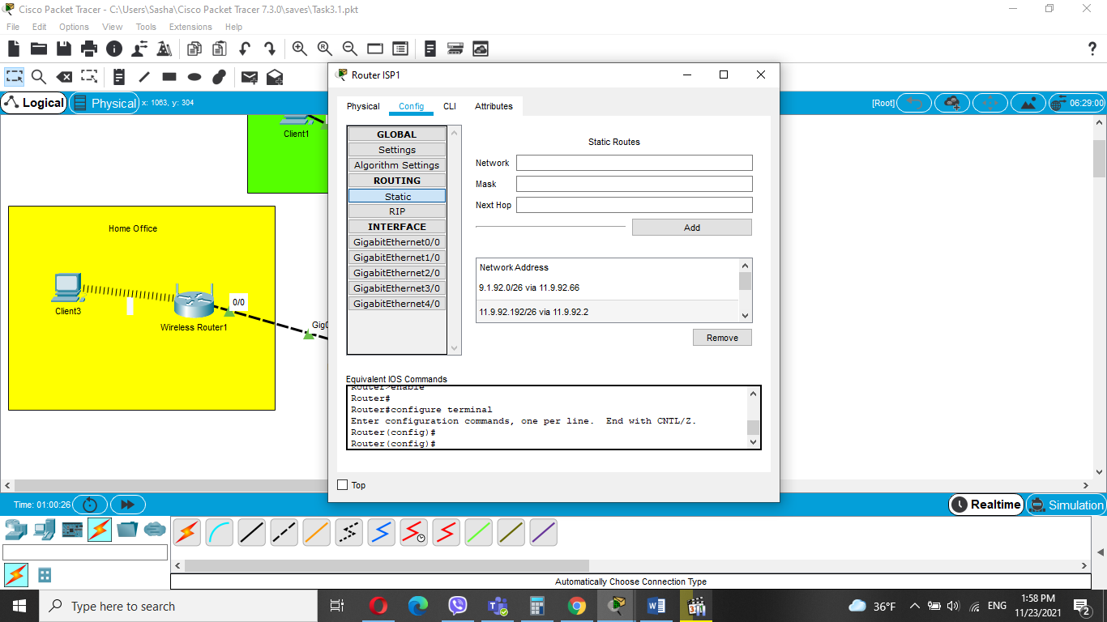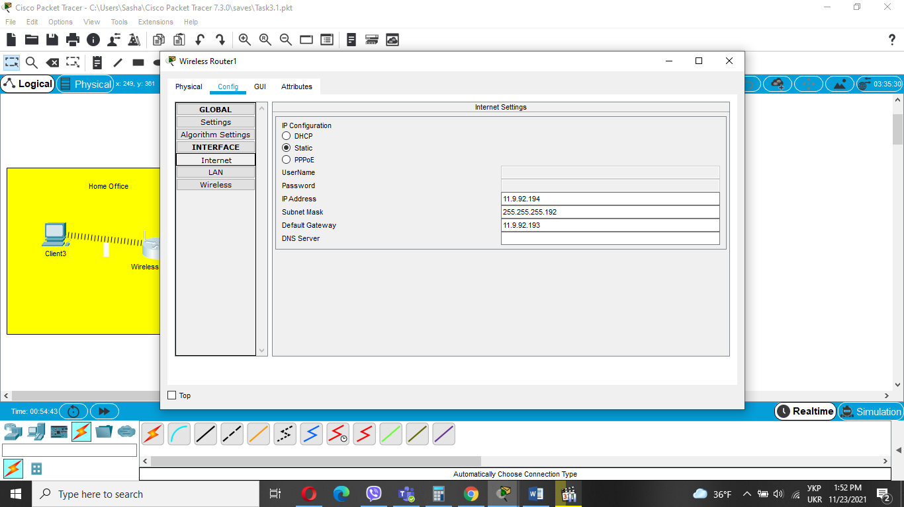

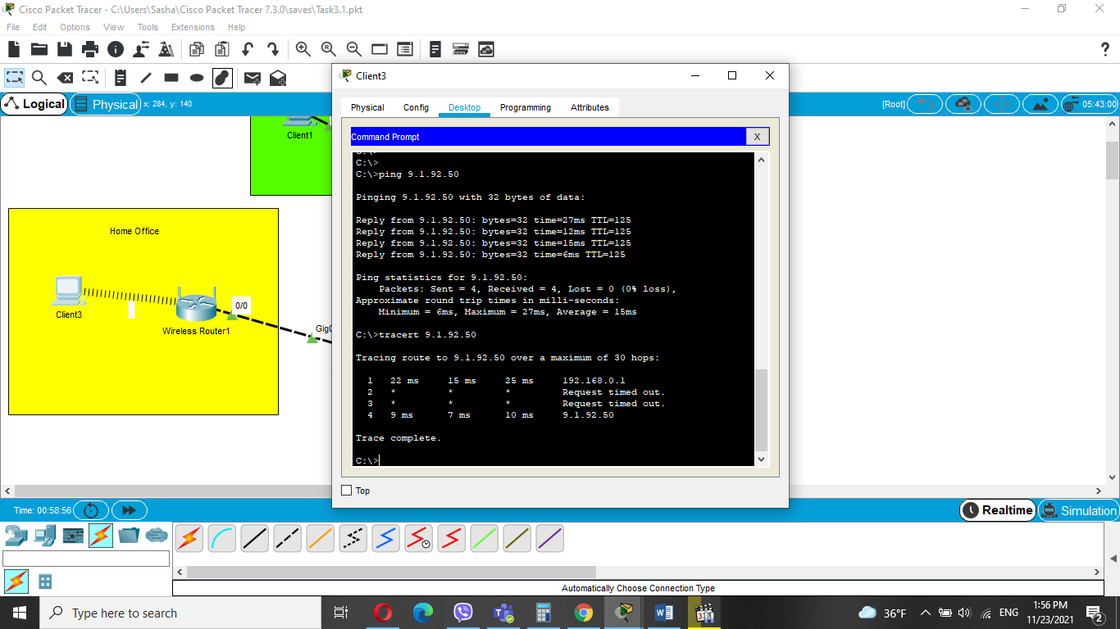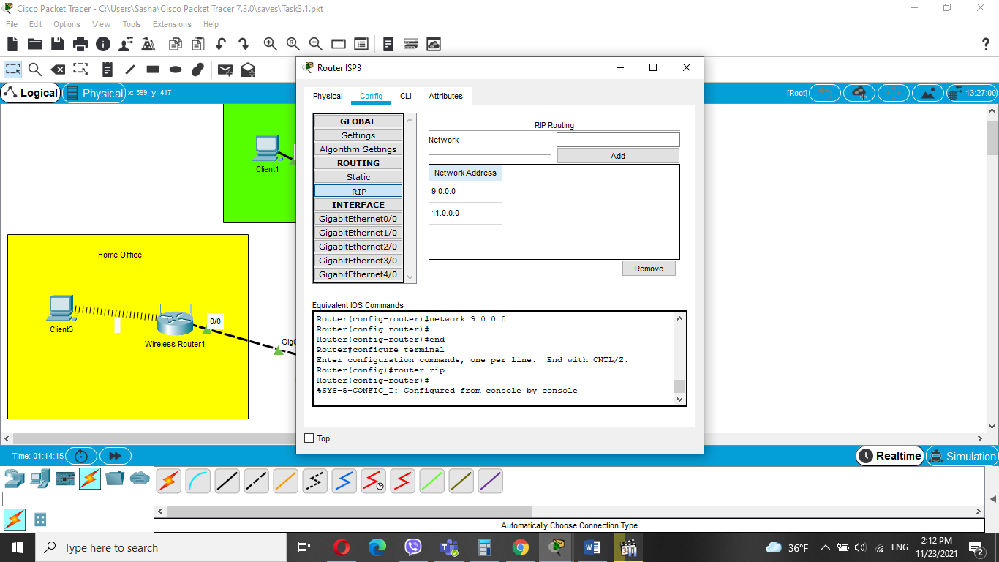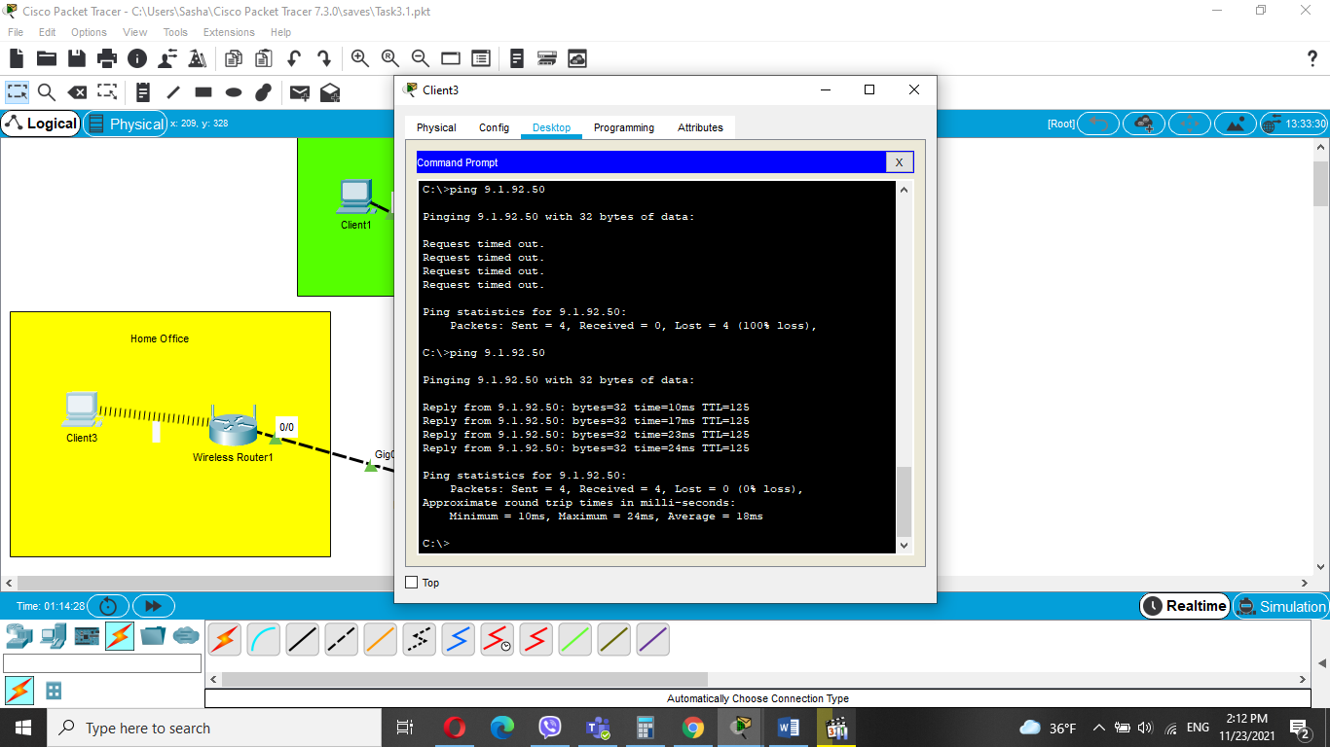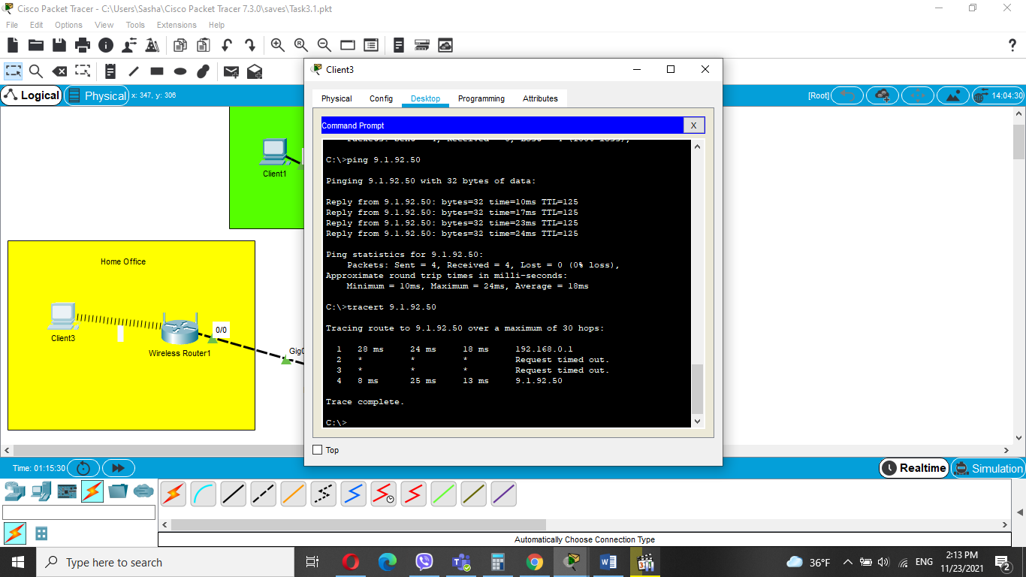

Task 3.4

